Здравствуй, космос!

12 апреля замечательный праздник — День Космонавтики. Когда-то космос казался недосягаемым, и вот уже через какие-то десятки лет туда сможет отправиться любой желающий.
Космос — это особый мир, тайны которого постигают учёные. Задачи, поставленные перед исследователями космоса, очень важны для человечества Загадки про космос всегда привлекают детей. Ведь космос – это нечто загадочное, огромное и интересное..

Выше всех людей на свете.
Он летает на ракете.
И на шар земной глядит,
За приборами следит. Ответ: космонавт
***
По-другому его называют — Вселенная,
Он огромный, безбрежный, немой.
Законы его постигают учёные,
Чтоб для нас не казался он тьмой. Ответ: космос
***
Самый первый в космосе
Летел с огромной скоростью
Отважный русский парень,
Наш космонавт … Ответ: Гагарин

***
Океан бездонный, океан бескрайний,
Безвоздушный, темный и необычайный,
В нем живут Вселенные, звезды и кометы,
Есть и обитаемые, может быть, планеты. Ответ: Космос
***
Чтобы глаз вооружить
И со звездами дружить,
Млечный путь увидеть чтоб
Нужен мощный … Ответ: телескоп
***
У ракеты есть водитель,
Невесомости любитель.
По-английски: «астронавт»,
А по-русски … Ответ: космонавт
***
Космонавт сидит в ракете,
Проклиная все на свете — На орбите как назло
Появилось … Ответ: НЛО
***
НЛО летит к соседу
Из созвездья Андромеды,
В нем от скуки волком воет
Злой зеленый … Ответ: Гуманоид
***
Звездолет — стальная птица,
Он быстрее света мчится.
Познает на практике
Звездные … Ответ: Галактики
***
Астроном — он звездочет,
Знает все наперечет!
Только лучше звезд видна
В небе полная … Ответ: Луна
***
Человек сидит в ракете.
Смело в небо он летит,
И на нас в своем скафандре
Он из космоса глядит. Ответ:космонавт
***
Крыльев нет, но эта птица
Полетит и прилунится. Ответ:: луноход
***
Чудо-птица – алый хвост
Прилетела в стаю звезд. Ответ: ракета
***
Ночью на небе один
Золотистый апельсин.
Миновали две недели,
Апельсина мы не съели,
Но осталась в небе только
Апельсиновая долька. Ответ: луна, месяц
***
Волчок, волчок,
Покажи другой бочок,
Другой бок не покажу,
Я привязанный хожу. Ответ: луна

Конструирование.
Можно сделать несколько ракет, придумать им название и отправить их в космические дали.
Для начала нужно сделать гармошку из квадрата.
Отгибаем верхние уголки к линии, расположенной чуть выше середины квадрата.
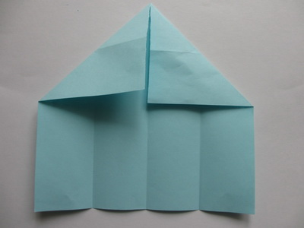
«Нахлестываем» правую часть ракеты.
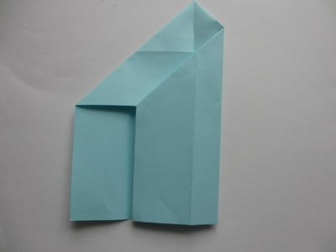
Осуществляем сборку ракеты, как показано на фотографии.
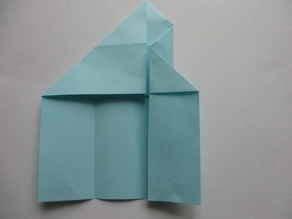
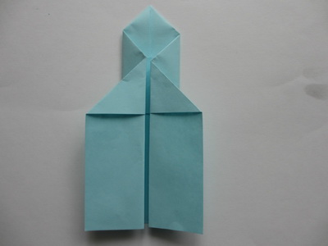
Подрезаем кончики крыльев у ракеты.
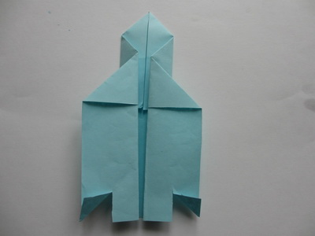
Наклеиваем иллюминаторы на ракету.
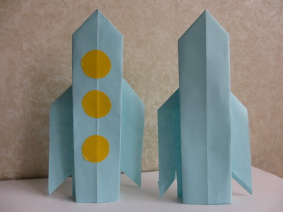
Внимание! Внимание! Внимание!

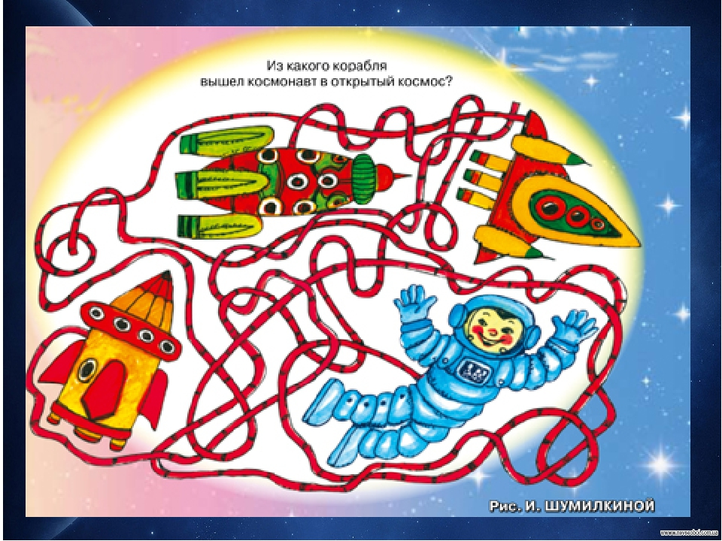

«Найди различия»

